**LAPORAN PROGRESS TUGAS AKHIR**

**MATA KULIAH SISTEM OPERASI**



**Disusun oleh:**

* Afifah Khoirunnisa - 2341720250 - 03

**D4 TEKNIK INFORMATIKA**

**JURUSAN TEKNOLOGI INFORMASI**

**POLITEKNIK NEGERI MALANG**

**TAHUN 2024**

**TAMPILAN MENU UTAMA PROGRAM**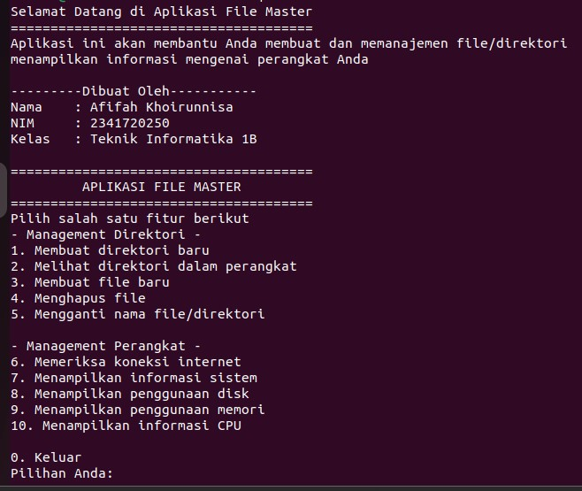

Fitur-fitur yang baru ditambahkan:

1. Memeriksa Koneksi Internet

Kode Program :

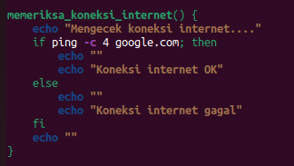

Output :

* Apabila perangkat terkoneksi internet, outputnya akan sebagai berikut.

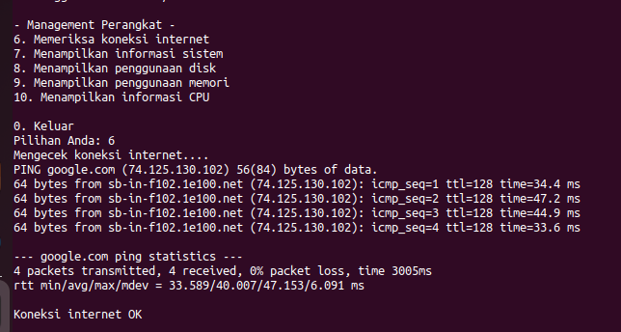

* Apabila perangkat tidak terkoneksi internet, outputnya adalah sebagai berikut.

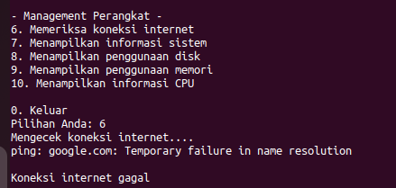

Dekripsi :

Fitur ini menggunakan perintah *‘ping’* untuk memeriksa apakah perangkat terkoneksi internet atau tidak. *ping -c 4 google.com*: Mengirimkan 4 paket ICMP Echo Request ke google.com. Opsi -c 4 menetapkan jumlah paket yang akan dikirimkan. Domain google.com digunakan karena server mereka sangat handal dan hampir selalu online.

1. Menampilkan informasi sistem

Kode program :

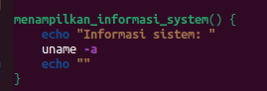

Output : 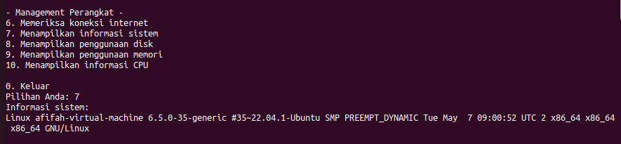

Deskripsi :

Fitur ini digunakan untuk menampilkan informasi pada sistem yang sedang berjalan yang berupa nama kernel, node kernel (nama host dari sistem), dan lain sebagainya.

1. Menampilkan Penggunaan Disk

Kode program :

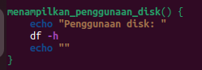

Output :

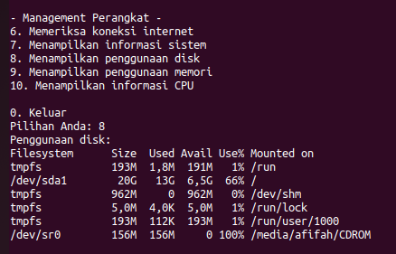

Deskripsi :

1. Menampilkan Penggunaan Memori

Kode program :

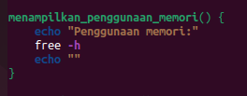

Output :

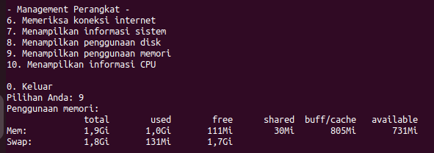

Deskripsi :

Perintah free di Linux digunakan untuk menampilkan informasi tentang memori fisik (RAM) dan swap yang sedang digunakan dan tersedia pada sistem. Opsi -h membuat output lebih mudah dibaca manusia dengan menampilkan ukuran dalam format yang lebih mudah dipahami (KB, MB, GB, dll.).

1. Menampilkan Informasi CPU

Kode program :

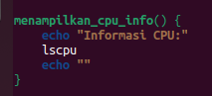

Output :

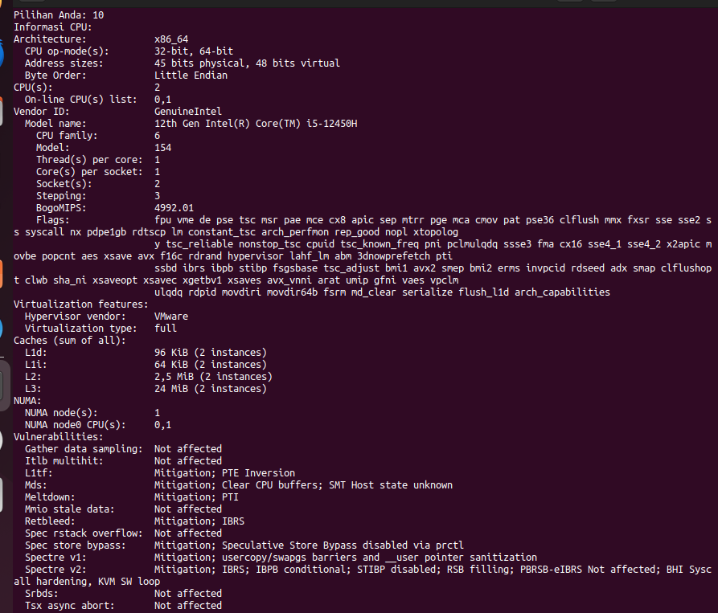

Deskripsi :

Perintah lscpu di Linux digunakan untuk menampilkan informasi rinci tentang arsitektur CPU dan unit pemrosesan pusat (processor). Ini adalah utilitas sederhana yang membaca informasi dari file /proc/cpuinfo dan menampilkan informasi dalam format yang mudah dibaca. Berikut adalah kegunaan dan penjelasan rinci tentang perintah lscpu: